ΓΙΑ ΝΑ ΕΓΚΑΤΑΣΤΗΣΕΤΕ ΤΟ ΠΡΟΣΘΕΤΟ ‘ΑΝΑΛΥΣΗ ΔΕΔΟΜΕΝΩΝ’ ΣΤΟ EXCELL
- ΠΑΤΕ ΣΤΟ ΑΡΧΕΙΟ->ΕΠΙΛΟΓΕΣ -> ΠΡΟΣΘΕΤΑ -> ΔΙΑΧΕΙΡΙΣΗ ΠΡΟΣΘΕΤΩΝ (ΜΕΤΑΒΑΣΗ) ΚΑΙ ΤΣΕΚΑΡΕΤΕ ΤΟ ΠΡΟΣΘΕΤΟ ΠΟΥ ΘΕΛΕΤΕ

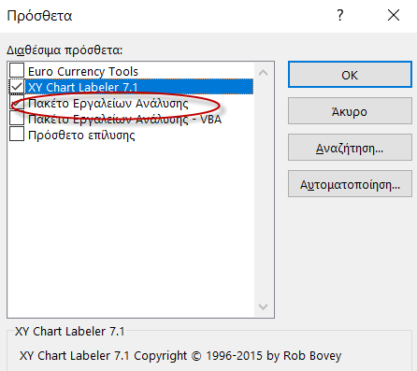

ΑΦΟΥ ΕΓΚΑΤΑΣΤΑΘΕΙ ΤΟ ΒΡΙΣΚΕΤΕ ΣΤΗ ΚΑΡΤΕΛΑ ΔΕΔΟΜΕΝΑ (DATA)

ΑΠΟ ΤΟ ΠΡΟΣΘΕΤΟ ΑΥΤΟ ΕΜΕΙΣ ΘΑ ΘΕΛΗΣΟΥΜΕ ΤΑ
- ΠΕΡΙΓΡΑΦΙΚΑ ΣΤΑΤΙΣΤΙΚΑ
- ΙΣΤΟΓΡΑΜΜΑ ΣΥΧΝΟΤΗΤΩΝ

